***Тематический проект:***

***«Весна - красна».***

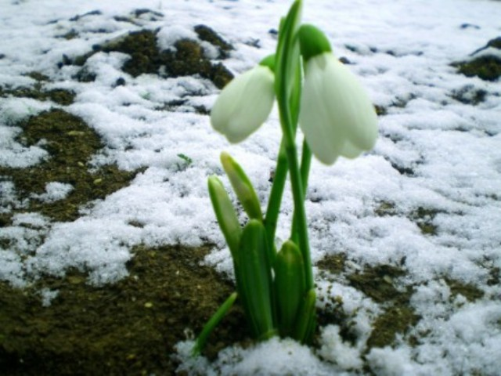

Воспитатель

Камшукова Наталья Васильевна

Введение.

***Тип проекта:*** творческо-исследовательский.

***Возраст детей:*** первая младшая группа.

• По числу участников: групповой.

• По времени проведения: среднесрочный (1 месяц - март).

• По уровню интеграции: межпредметный.

• Участники проекта: воспитатель, музыкальный руководитель, дети, родители.

***Актуальность проекта.***

Общение с природой, познание её тайн облагораживает человека, делает его более чутким. Чем больше мы узнаём природу своего края, тем больше мы начинаем любить его.

Воспитание бережного и заботливого отношения к живой и неживой природе возможно тогда, когда дети будут располагать знаниями о них, овладеют несложными способами выращивания растений, ухода за животными, наблюдать природу, видеть её красоту.  
 Ввести ребёнка в мир природы, сформировать реалистические представления – знания о её объектах и явлениях, воспитать способность видеть красоту родной природы, любовь, бережное и заботливое отношение к ней.

***Цель проекта*:** развивать интерес к наблюдению за изменениями природы весной; формировать представление о весенних месяцах; развивать речь, внимание, память, мышление.

***Задачи проекта:***

* Сформировать понятия о признаках весны, знакомить с сезонными изменениями;
* Научить детей ориентироваться в окружающем мире, эмоционально воспринимать красоту мира;
* Продолжать знакомить с растительным и животным миром;
* Учить различать деревья, называть 2 -3 дерева.
* Формировать и воспитывать бережное отношение к природе.
* Развивать познавательную активность, мышление, воображение, коммуникативные навыки;
* Развивать познавательно-исследовательскую деятельность.
* Развивать продуктивную деятельность детей, совершенствовать навыки и умения в рисовании, лепке, развивать творческие способности.
* Формировать первичные представления о выразительных возможностях музыки, ее способности передавать различные эмоции, настроения.

***Формы и методы реализации проекта.***

* Рассматривание картин, плакатов, иллюстраций с изображением “Ранняя весна”.
* Формирование представлений о весенних изменениях в природе: потеплело, тает снег; появились лужи; набухли почки; травка;
* Наблюдения за птицами и насекомыми на участке: «А у нас на кормушке», во время совместных прогулок с родителями;
* Беседы: «Весна пришла», «Наши пернатые друзья», «Весна, огород», «Труд людей весной»;
* Экспериментирование: « Холодная - теплая вода».
* Чтение сказок, рассказов, стихов: «Теремок», «Лиса и заяц», Биссет Д. «Га-га-га», Балл Г.А. «Желтячок», Калинина Н.Д. «Про жука», Чарушин Е.И. «На нашем дворе», Берестов В.Д. «Мишка, мишка, лежебока», Клокова М.П. «Белка», «Зима–прошла», Лаегдзынь Г. Р. «Грядка», Ладыжец В. И. «Венянка», Левин В.А. «Воробьиное купание», Мориц Ю. П. «Цветок», Плещеев А.Н. «Сельская песенка», Прокофьев А.А. «Солнышко», Черный С. «Дождик», отгадывание загадок по теме.
* Прослушивание пения птиц; дидактические игры: «Кто как голос подает»; проведение игры «Утром, днем, вечером», «Посели в свой домик» и др.
* Развитие продуктивной деятельности детей. Изготовление кормушек, пополнение кормом; рисование: « Весенний дождик», «Травка зеленеет»; лепка: «Весна - красна пришла», «Солнечные лучики»;
* Пополнение предметно – развивающей среды группы.
* Научить детей применять полученные знания, умение правильно вести себя в природе.

***Планируемый результат.***

* Пополнение представления детей о признаках весны, знаний детей о

сезонных изменениях (изменений в погоде, растений весной, в

поведениизверей и птиц).

* Проявление любознательности, интереса к изменениям, происходящие в природе с приходом весны.
* Развитие бережного отношения к растениям, животным и птицам.
* Умение ухаживать за растениями (поливать, развить интерес ребенка к окружающему миру).
* Активизация словаря детей: ранняя весна, гнездо, ручей, капель. Обогащение словарного запаса.
* Любовь к родному краю, гуманное, заботливое отношение к природе, ее обитателям.
* Развитие познавательной активности, создание выставки творческих работ детей. Оформление панно: “Как мы весну встречали” совместно с родителями.

***Этапы проектной деятельности:***

***Подготовительный этап.***

* Формирование устойчивого интереса к тематике проекта;
* Создание проблемной ситуации для детей (выяснить, что дети знают об изменениях в природе с приходом весны);
* Подбор наглядно-дидактических пособий, демонстрационного материала по теме (способствовать организации совместной поисково-информационной деятельности детей и взрослых);
* Альбомы для рассматривания: «Времена года», «Красавица Весна» Рассматривание иллюстраций, просмотр видеофильма, с последующей беседой об изменениях происходящих в природе весной.
* Игры с водой: пускание предметов из разных материалов в воду. Цель: подвести детей к самостоятельному выводу: какие предметы тонут, а какие плывут.

***Рефлексивно-диагностический этап***

На данном этапе проводится выявление интереса и уровня знаний детей о природе «Весной».

Диагностика по теме проекта «Весна – красна» детей первая младшая группа.

Цель: выяснить знания детей о весне, изменениях происходящих в природе и жизни животных. Знают ли о том, что делают люди весной на улице.

Материал: картинки весны, панно «Весна», картинки весенних деревьев, животных в лесу, птиц.

1.Покажи, на какой картинке нарисована весна.

2. Назови, какие перемены произошли весной?

3. Чем занимаются люди весной?

4. Назови знакомых птиц на картинке?

5. Назови знакомых животных?

Инструкция к проведению: на столе лежат картинки, ребёнок рассматривает их и отвечает на вопросы воспитателя.

Критерии оценки:

1 Ребёнок правильно отвечает на поставленный вопрос, понимает смысл  говорящего.

2 Ребёнок затрудняется с ответом, может ответить только с помощью

   наводящих вопросов.

3  Ребёнок не может ответить на поставленный вопрос.

|  |  |  |  |  |  |  |  |  |  |  |  |  |  |
| --- | --- | --- | --- | --- | --- | --- | --- | --- | --- | --- | --- | --- | --- |
| **№** | **Имя ребенка** | **Покажи, на какой картинке нарисована весна.** | **Назови, какие перемены произошли весной?** | | **Чем занимаются люди весной?** | | **Назови знакомых птиц?** | **Назови**  **знакомых животных?** | | | | | |
| **1.** | **Полина И.** | Правильно отвечает | Правильно отвечает | | Правильно отвечает | Правильно отвечает | | Правильно отвечает | | | | |
| **2.** | **Ева Ц.** | Правильно отвечает | Правильно отвечает | | Правильно отвечает | Правильно отвечает | | Правильно отвечает | | | |
| **3.** | **Дима П.** | Правильно  отвечает | Затрудняется с ответом | | Затрудняется с ответом | Правильно  отвечает | | Правильно отвечает | | | |
| **4.** | **Степа П.** | Правильно отвечает | Затрудняется с ответом | | Затрудняется с ответом | Затрудняется с ответом | | Правильно отвечает | | | |
| **5.** | **Соня К.** | Правильно отвечает | Правильно отвечает | | Затрудняется с ответом | Правильно отвечает | | Правильно отвечает | | |
| **6.** | **Всеволод К.** | Затрудняется с ответом | Затрудняется с ответом | | Затрудняется с ответом | Затрудняется с ответом | | Затрудняется с ответом | | |
| **7.** | **Кирилл М.** | Правильно отвечает | Затрудняется с ответом | | Затрудняется с ответом | Правильно отвечает | | Правильно отвечает | |
| **8.** | **Миша Л.** | Правильно отвечает | Правильно отвечает | Правильно отвечает | | | Правильно отвечает | | Правильно отвечает | | | | |
| **9.** | **Анна К.** | Правильно отвечает | Правильно отвечает | Правильно отвечает | | | Правильно отвечает | | Правильно отвечает | | | | |
| **10.** | **Саша Ш.** | Правильно отвечает | Правильно отвечает | Правильно отвечает | | | Правильно отвечает | | Правильно отвечает | | | | |
| **11.** | **Варя С.** | Правильно  отвечает | Правильно  отвечает | Затрудняется с ответом | | | Правильно отвечает | | Правильно отвечает | | | | |
| **12.** | **Валерия З.** | Правильно отвечает | Правильно отвечает | Правильно отвечает | | | Правильно отвечает | | Правильно отвечает | | | | |
| **13.** | **Денис С.** | Затрудняется с ответом | Затрудняется с ответом | Затрудняется с ответом | | | Затрудняется с ответом | | Правильно отвечает | | | | |
| **14.** | **Люба Р.** | Правильно отвечает | Правильно отвечает | Правильно отвечает | | | Правильно отвечает | | Правильно отвечает | | | | |
| **15.** | **Вера К.** | Правильно отвечает | Затрудняется с ответом | Затрудняется с ответом | | | Затрудняется с ответом | | Правильно отвечает | | | | |
| **16.** | **Сергей Т.** | Правильно  отвечает | Затрудняется с ответом | Затрудняется с ответом | | | Правильно отвечает | | Правильно отвечает | | | | |
| **17.** | **Виктор К.** | Правильно  отвечает | Затрудняется  с ответом | Затрудняется с  ответом | | | Правильно отвечает | | Правильно отвечает | | | | |
| **18.** | **Милена Л.** | Правильно отвечает | Правильно отвечает | Затрудняется с ответом | | | Правильно отвечает | | Правильно отвечает | | | | |
| **19.** | **Гриша Щ.** | Правильно отвечает | Затрудняется с ответом | Затрудняется с ответом | | | Правильно отвечает | | Правильно отвечает | | | | |
| **20.** | **Кирилл Л.** | Правильно отвечает | Затрудняется с ответом | Затрудняется с ответом | | | Правильно отвечает | | Правильно отвечает | | | | |

Проанализировав уровень знаний детей по теме проекта выяснилось, что у детей недостаточно знаний о времени года «Весна». У детей необходимо вызвать познавательный интерес к окружающей среде, ознакомить и обогатить знания, расширить представление детей о весенних признаках. Ввести ребёнка в мир природы, знакомить с окружающим миром: людьми, живой и неживой природой.

***Анкетирование родителей.***

Цель: формирование банка данных об уровне родительской компетенции по теме: «Весна».

* Говорите ли Вы с ребенком: «какое время года наступило?»
* Говорите ли Вы об изменениях в природе с приходом весны?
* (потеплело, тает снег, набухли почки, появились лужи, травка, насекомые)
* Читаете ли Вы ребенку книги о природе?
* Есть ли у Вас дома животные, растения?
* Приобщаете ли Вы ребенка к заботливому отношению к животным, растениям?
* Мастерили ли Вы когда-нибудь кормушки для птиц?
* Говорите ли Вы ребенку как называются деревья, цветы, ягоды?
* Знает ли Ваш ребенок стихи, загадки, поговорки, пословицы о природе?
* Хотели бы Вы и ваш ребенок получить новые знания о природе в детском саду?

***Практический этап.***

***Социально – коммуникативное развитие***

* Беседы «Что изменилось с приходом весны», «Весна - красна – что это значит?».
* Беседы с детьми о безопасности: «Осторожно, микробы»; «Не уходи с участка»; «Лед на лужах, на речках, озерах».
* Беседа: «Покормим птиц», «Для чего нужны скворечники». Изготовление кормушек совместно с родителями, пополнение кормом.
* «Огород на подоконнике». Выращивание зеленого лука, посев семян цветов для рассады. Программное содержание: ухаживать за всходами, наблюдать за процессом роста, расширять представления детей об окружающем мире и прививать трудовые навыки, посредством совместного создания огорода.
* Организовать труд на участке (расчистку снега, наведение порядка на веранде и т.д.).
* Цель: Формировать у детей привычку соблюдать порядок на участке детского сада. Приучать к опрятности, аккуратности. Привлекать детей к выполнению простейших трудовых навыков. Учить детей бережно относиться ко всему окружающему.
* Уход за комнатными цветами. «Протираем пыль с листочков». «Поливаем цветы».
* Сюжетно-ролевая игра «Семья готовится к весне», «Семья», « Больница».Цель: Формировать умение проявлять интерес к игровым действиям сверстников. Создавать соответствующую среду для успешного осуществления в самостоятельной деятельности детей.
* Подвижные игры: «Найди свой цвет», «По ровненькой дорожке», «Воробышки и кот», «Лохматый пес», «Догони».
* Игры драматизации: «Теремок», кукольный театр «Лиса и заяц». Цель: Побуждать детей к театрализованной деятельности, создавать условия для ее проведения.
* Дидактические игры: «Подбери картинку», «Разрезные картинки», «Логика», «Лото», «Чудесный мешочек». Цель: Развивать умение, выполнять постепенно усложняющие правила. Обогащать в играх с дидактическим материалом чувственный опыт детей.
* «Оденем мальчика и девочку на прогулку» (по картинкам). «Когда это бывает?». Цель: правильно называть время года (по картинкам).
* Дидактические игры: «Назови цветок»; «Собери картинку», «Найди цветок», «Назови ласково»;

***«Познавательное развитие»***

* Рассматривание иллюстраций «Весна спешит к нам в гости».
* Наблюдение за изменениями в природе весной: солнцем, за тающим снегом, деревьями, за птицами, насекомыми на участке. Привлечение внимания детей к красоте природы весной.
* Наблюдение "Наши растения", рассматривание веточек деревьев. «Наши пернатые друзья», «Весна, огород», «Труд людей весной»;
* Экспериментирование: « Холодная - теплая вода». Познавательный интерес к поисково-исследовательской деятельности.
* Опыт: таяние снега в руке.
* «Огород на подоконнике». Выращивание зеленого лука, посев семян цветов для рассады. Программное содержание: расширять представления детей об окружающем мире и прививать трудовые навыки,посредством совместного создания огорода.
* Беседа «Как изменилась наша одежда?».
* Дидактическая игра «Оденем мальчика и девочку на прогулку» (по картинкам). «Когда это бывает?». Цель: правильно называть время года (по картинкам).
* Конструирование: «Домики для птиц»; «кормушка для птиц»

Цель: Учить детей сооружать постройки по собственному замыслу, формировать умение обыгрывать постройки, объединять их по сюжету.

***Формирование элементарных математических представлений***

* Развитие умения формировать группы однородных предметов; различать количество предметов: один- много.
* Продолжать учить детей сравнивать предметы по длине, совершенствовать умение различать и называть знакомые геометрические фигуры.

***Образовательная область «Речевое развитие».***

* Чтение рассказов, стихов: Биссет Д. «Га-га-га», Балл Г.А. «Желтячок», Калинина Н.Д. «Про жука», Чарушин Е.И. «На нашем дворе», Берестов В.Д. «Мишка, мишка, лежебока», Клокова М.П. «Белка», «Зима–прошла», Лаегдзынь Г. Р. «Грядка», Ладыжец В. И. «Венянка», Левин В.А. «Воробьиное купание», Мориц Ю. П. «Цветок», Плещеев А.Н. «Сельская песенка», Прокофьев А.А. «Солнышко», Черный С. «Дождик»,
* Чтение сказок: «Лиса и заяц» обработка В. Даля, «Теремок». Разучивание стихотворений А. Плещеева «Сельская песенка», А. Барто «Солнышко»; «Села птичка на окошко».
* Чтение пословиц и поговорок, потешек: «Солнышко-ведрышко», закличек: «Ой ты, солнышко-колоколнышко», загадок о весне, перелетных птицах.
* Пальчиковые игры: «Веснянка», «Весна». «Иди, весна, иди, красна». «Божья коровка». «Птичка». «Кап, кап, кап». Развитие мелкой моторики. Заучивание текста.

***Художественно-эстетическое развитие.***

* Рисование «Смотрит солнышко в окошко»
* Рисование ватными палочками «Украсим птичек»; « Весенний дождик», «Травка зеленеет». Цель: закреплять навыки рисования тычком; учиться рисовать прямые линии.
* Рисование пальчиками «Нарисуем лучи солнышку»
* Лепка: «Весна - красна пришла», «Солнечные лучики»; «Сосулька».
* Праздник-развлечение для детей: «Здравствуй, весна - красна!»
* Аудиозаписи: «Воробей» муз. А. Руббах, «Игра в лошадки» муз. П. Чайковского
* Музыкально ритмические движения: «Птички летают» муз Банниковой, «Упражнения с цветами» муз А. Жилина.
* Пение: «Птичка» муз. М. Раухвергера, «Весенняя песенка».

***Физическое развитие.***

* Подвижные игры: *«Солнышко и дождик»*, «Солнечные зайчики»; Русская народная игра *«Солнышко – ведрышко». Цель: з*акреплять навыки двигаться по площадке, не наталкиваясь друг на друга.
* «Перепрыгни через ручеёк»; «Пойди, ног не замочи». Цель: развитие дальности прыжка, двигательной активности.
* Физкультминутки: *«Ветер»*, *«Еж»*. Цель: Снять усталость и напряжение.

***Формы работы с родителями***

* Ввести родителей в проблему, дать рекомендации по работе дома.
* Наблюдение родителей с детьми «По пути в детский сад и домой»
* Буклет для родителей: «Тема следующих недель: «Весна»
* Консультации для родителей: «Весеннее меню для ребёнка»; «Какие игры с водой можно организовать дома?», «Что нужно для организации игр с песком?».
* Ширмы: «Берегите лес от пожара»; «Опасные предметы дома».
* Акция: «Сбережём землю от мусора»
* Подготовка к конкурсу чтецов: разучивание стихов с детьми.
* Выставка творческих работ: «Весна шагает по планете»
* Участие в праздниках и развлечениях.

***Заключительный этап.***

Анализируя проделанную работу можно сделать вывод.

В рамках проекта, работа получилась познавательной. Проектная деятельность спланирована с учетом интеграции областей, помогая детям освоить и осмыслить новые знания, добытые с помощью родителей и воспитателей, расширяя кругозор и представления об окружающем мире. Дети овладели конкретными знаниями. Научились делать конкретные выводы. Поняли, что надо беречь природу, любоваться ею, а не разрушать.

Изготовили совместно с родителями кормушки для птиц, пополнили кормом. Дети стали делиться полученной информацией из различных источников с другими детьми. Родители заинтересовались результатами и продуктами проекта. Проведением праздника - развлечения для детей: «Здравствуй, Весна - красна». Презентацией проекта «Весна - красна» для родителей. Выставкой творческих работ: рисунков, аппликаций, поделок из пластилина и др.

***Список используемой литературы:***

* Ильюшина Т.Н. Развитие мыслительной деятельности детей от 2-4 лет. Комплексно - тематические занятия. Волгоград. Учитель. 2017
* Хрестоматия для чтения детям в детском саду и дома: 1-3 года. М.: Мозаика - Синтез, 2016.
* Губанова Н. Ф. Развитие игровой деятельности. Система работы в первой младшей группе детского сада. М.: Мозаика – Синтез, 2012
* Колдина Д. Н. Лепка и рисование с детьми 2-3 лет. Конспекты занятий. М.: Мозаика – Синтез, 2008
* Павлова О.В. Художественное творчество. Комплексные занятия. Группа раннего возраста (2-3 лет). Волгоград. Учитель. 2017
* Ефанова З. А. Познание предметного мира: комплексные занятия. Первая младшая группа. Волгоград: Учитель, 2013.
* Тимофеичева И. В., Оськина О. Е. - Ладушки. Развивающие игры-занятия для детей раннего возраста. Конспекты занятий. Под ред. Воровщикова С. Г. ,-М.:УЦ “Перспектива”, 2013.

***Приложения.***

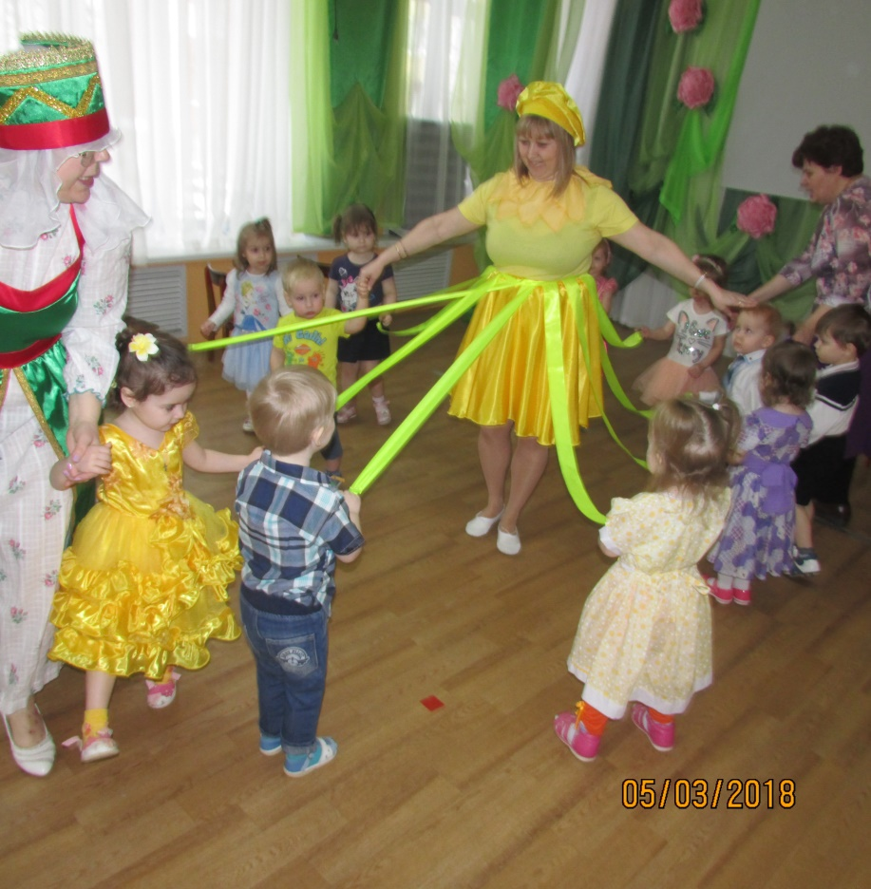

Праздник – развлечение «Здравствуй, Весна – красна!»

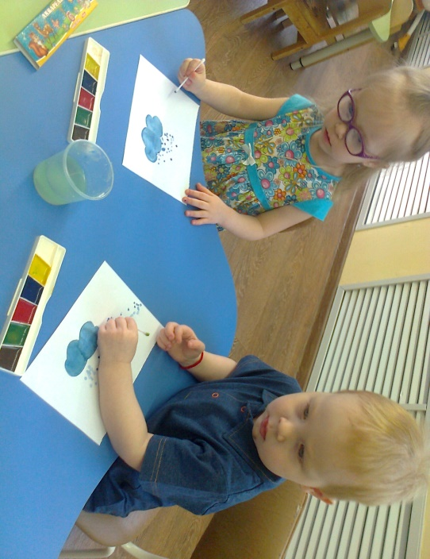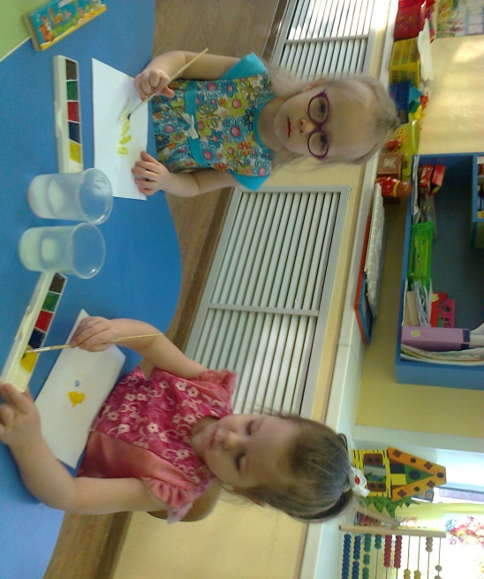  
Мы рисуем : «Солнечные лучики»; «Дождик».